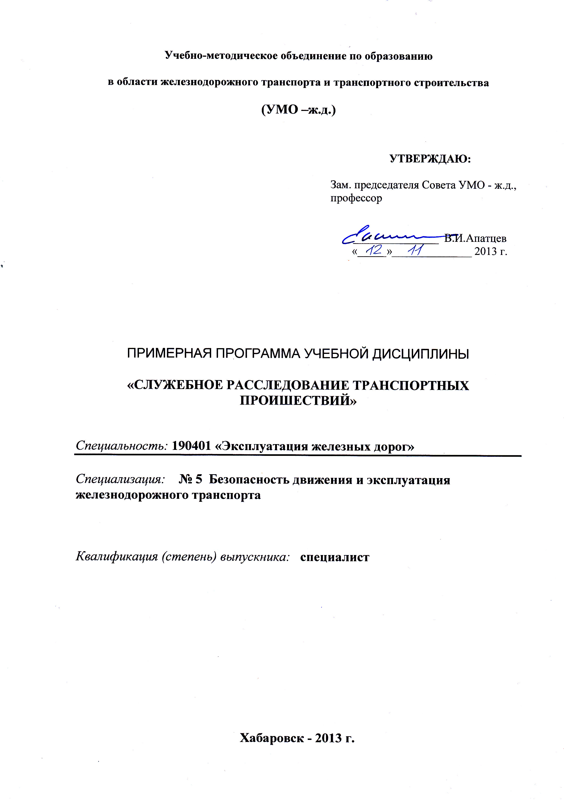

РАЗРАБОТЧИК: ДВГУПС, кафедра «УЭР».

Программу разработал: С.В. Балалаев, к.т.н., профессор кафедры «Управление эксплуатационной работой» ДВГУПСа.

Эксперты:

____________________________________________________________________________
(место работы) (занимаемая должность) (инициалы, фамилия)

1. Цель дисциплины – изучение порядка служебного расследования транспортных происшествий, сведений о передаче информации, расследованию, учету и классификации происшествий на железнодорожных путях, переездах и сортировочных горках.

Задачи дисциплины – привить студентам навыки по принятию необходимых мер при возникновении опасных ситуаций.

2. Место дисциплины в структуре ООП: дисциплина входит в специализированную часть профессионального цикла по специализации №5 «Безопасность движения и эксплуатация железнодорожного транспорта». (С3.Б.31).

Наименования дисциплин, необходимых для освоения данной учебной дисциплины: Пути сообщения, Тяга поездов, Железнодорожные станции и узлы, Управление эксплуатационной работой, Техническая эксплуатация железнодорожного транспорта и безопасность движения, Транспортная безопасность, Теоретические основы безопасности движения и эксплуатации железнодорожного транспорта, Технический аудит на железнодорожном транспорте.
Данная дисциплина является обеспечивающей для дисциплины Техническая эксплуатация железнодорожного транспорта и безопасность движения.

Разделы дисциплины и междисциплинарные связи с обеспечивающими (последующими) дисциплинами

Наименование обеспечиваемых (последующих) дисциплин | Номера разделов данной дисциплины, необходимых для изучения обеспечиваемых (последующих) дисциплин
Наименование обеспечиваемых (последующих) дисциплин | 1 | 2 | 3 | 4 | 5 | 6 | 7 | 8 | 9
Техническая эксплуатация железнодорожного транспорта и безопасность движения | х | х | х

3. Компетенции, формируемые в результате освоения учебной дисциплины:

ПК-13 обладать способностью составлять графики работ, заказы, заявки, инструкции, пояснительные записки, технологические карты, схемы и другую техническую документацию, а также установленную отчетность по утвержденным формам, осуществлять контроль соблюдения на транспорте установленных требований, действующих технических регламентов, стандартов, норм и правил.
ПСК-5.3 быть готовым к использованию теоретических основ безопасности движения поездов при разработке норм содержания технических средств железнодорожного транспорта, к практическому применению нормативно-технической документации по вопросам эксплуатации инфраструктуры и подвижного состава при организации безопасной эксплуатации железнодорожного транспорта, определению основных условий возникновения рисков, опасных отказов, оценке остаточного ресурса технических средств.
ПСК-5.5 обладать способностью к проведению технических ревизий и проверок организации работы по обеспечению безопасности движения в структурных подразделениях железнодорожного транспорта, выполнению служебных расследований транспортных происшествий, их анализу и разработке мер по профилактике.

Требования к результатам освоения дисциплины:

В результате изучения дисциплины студент должен:
Знать:
- нормативно-технические и правовые документы по обеспечению безопасности движения и эксплуатации железнодорожного транспорта;
- основные требования, предъявляемые к транспортной инфраструктуре и железнодорожному подвижному составу в части безопасности движения;
- систему проведения технических ревизий и проверок организации работы по обеспечению безопасности движения в структурных подразделениях железной дороги;
- методы экспертизы аварий и крушений;
- эксплуатационно-технические требования к средствам обеспечения безопасности движения.

Уметь:
- проводить технические ревизии и проверки организации работ по обеспечению безопасности движения в структурных подразделениях железной дороги;
- анализировать нормативные документы по вопросам безопасности движения, предупреждения возникновения и ликвидации последствий транспортных происшествий;
- проводить служебное расследование транспортных происшествий.

Владеть:
- навыками принятия управленческих решений по вопросам безопасности движения и эксплуатации железнодорожного транспорта;
- методами системного подхода к обеспечению безопасности движения на железнодорожном транспорте;
- методами оценки эффективности системы управления безопасностью движения поездов.

Трудоемкость дисциплины – 3 зачетные единицы (зачет).

Раcпределение времени по видам занятий:
9 семестр Виды занятий |  | Количество часов
Лекции |  | 36
Практические занятия |  | 18
Экзамен |  | -
Самостоятельная работа | контроль преподавателем | 5
Самостоятельная работа | самостоятельно | 49
Итого |  | 108

Разделы дисциплины и виды занятий

Разделы дисциплины | Лекции | Практ. | Лаб. | Сем. | СРС | Всего часов
1.Нормативные документы, регламентирующие мероприятия, связанные с расследованием транспортных происшествий. | 8 | 4 |  |  | 12 | 24
2.Классификация транспортных происшествий. | 10 | 4 |  |  | 14 | 28
3.Порядок служебного расследования. | 8 | 6 |  |  | 18 | 32
4.Комплект документов, формируемый при служебном расследовании транспортных происшествий. | 10 | 4 |  |  | 10 | 24
ИТОГО | 36 | 18 |  |  | 54 | 108

Содержание разделов учебной дисциплины:

1. Нормативные документы, регламентирующие мероприятия, связанные с расследованием транспортных происшествий: Положение о порядке служебного расследования и учёта транспортных происшествий и иных, связанных с нарушением безопасности движения и эксплуатации железнодорожного транспорта, событий. Приказ Минтранса России от 25. 12. 2006 г. № 163. Положение об организации служебного расследования транспортных происшествий и иных, связанных с нарушением безопасности движения и эксплуатации железнодорожного транспорта, событий на инфраструктуре ОАО «РЖД» от 01 июля 2010 г. № 1419р. Методические рекомендации о порядке служебного расследования и учёта транспортных происшествий и иных, связанных с нарушением правил безопасности движения и эксплуатации железнодорожного транспорта, событий Федеральной службой по надзору в сфере транспорта, утверждённые приказом Ространснадзора от 16 марта 2009 г. № НЛ-220фс.
2. Классификация транспортных происшествий. Определение понятий: крушение поезда, авария, происшествие, иные, связанное с нарушением правил безопасности движения и эксплуатации железнодорожного транспорта, события. Порядок передачи информации Федеральной службе о крушениях поездов, авариях, происшествиях и иных, связанных с нарушением правил безопасности движения и эксплуатации железнодорожного транспорта, событий.
3. Порядок служебного расследования. Задачи служебного расследования. Участие сторонних организаций в служебном расследовании. Порядок передачи информации о транспортном происшествии на инфраструктуре ОАО «РЖД» и в государственные органы федерального и регионального уровня. Формирование комиссии по служебному расследованию транспортного происшествия. Порядок действий на месте транспортного происшествия Порядок оформления материалов служебного расследования и разбора обстоятельств и причин транспортного происшествия
4. Комплект документов, формируемый при служебном расследовании транспортных происшествий. Техническое заключение, порядок его оформления. Акт служебного расследования, порядок его оформления. Документы, подтверждающие причины крушения поезда или аварии. Сведения о лицах, причастных к крушению поезда или аварии. Документы, характеризующие последствия крушения поезда или аварии. Протоколы оперативных совещаний по разбору обстоятельств и причин крушения поезда или аварии, проведённых начальником и руководителями линейных и структурных подразделений. Приказы начальника и руководителей линейных и структурных подразделений железной дороги по результатам расследования. Протоколы оперативных совещаний, проводимых руководителями функциональных филиалов ОАО «РЖД», региональной дирекции и её линейных подразделений. Приказы руководителей функциональных филиалов ОАО «РЖД», региональной дирекции и её линейных подразделений по результатам расследования крушения поезда или аварии.

Практические занятия (в форме разработки конкретных практических ситуаций продолжительностью по 2 часа каждое):
1 Нормативная документация о порядке служебного расследования. Приказ Минтранса России от 25. 12. 2006 г. № 163. Методические рекомендации Ространснадзора от 16. 03. 2009 г. № НЛ-220фс. Положение ОАО «РЖД» от 01. 07. 2011 г.
2 Классификация нарушений безопасности движения. Постановление Правительства РФ от 21. 05. 2007 г. № 304 « О классификации чрезвычайных ситуаций природного и техногенного характера.
3 Порядок служебного расследования.
4 Порядок действия на месте транспортного происшествия.
5 Порядок оформления и разбора результатов служебного расследования. Акт служебного расследования формы РБУ-3, РБУ-3сх, РБУ-1, РБУ-1сх.
6 Контроль отправления подвижного состава в ремонт и степени его повреждения при крушениях поездов и авариях.
7 Принятие мер по результатам служебного расследования.
8 Порядок учёта и отчётности. Приказ Минтранса России от 08. 07. 2008 г. № 97, МЧС России от 21. 11. 2008 г. № 14.
9 Профилактические меры по предупреждению аварийности на железных дорогах. Используемые инструментальные и программные средства: В учебном процессе для освоения дисциплины применяются: компьютерное и мультимедийное оборудование.

Формы промежуточного контроля: Устный контрольный опрос по темам лекций и практических занятий.

Форма итогового контроля знаний: зачет

Учебно-методическое и информационное обеспечение дисциплины:
Правовые и нормативные документы.

Учебно-методическое и информационное обеспечение дисциплины
Правовые и нормативные документы
№ п/п | Наименование документов
01 | Приказ «Об утверждении Положения о порядке служебного расследования и учета транспортных происшествий и иных связанных с нарушением правил безопасности движения и эксплуатации железнодорожного транспорта событий» Минтранс России от 25.12.2006г. №163
02 | Положение об организации служебного расследования транспортных происшествий и иных связанных с нарушением правил безопасности движения и эксплуатации железнодорожного транспорта событий на инфраструктуре ОФО «РЖД» от 1 июля 2010 г. №1419р
03 | Постановление Правительства РФ от 21 мая 2007г. № 304 «О классификации чрезвычайных ситуаций природного и техногенного характера»
04 | Методические рекомендации о порядке служебного расследования и учета транспортных происшествий и иных связанных с нарушением правил безопасности движения и эксплуатации железнодорожного транспорта Федеральной службы по надзору в сфере транспорта, утвержденные приказом Ространснадзора от 16 марта 2009г № НЛ-220фс.
05 | Федеральный закон «О железнодорожном транспорте в Российской Федерации» от 10 января 2003г № 17
06 | Постановление Правительства Российской Федерации «Об утверждении Положения о Министерстве транспорта РФ» от 30 июля 2004 г. № 395
07 | Порядок учета пожаров и их последствий. Приказ МЧС России от 21 ноября 2008г № 714
08 | Положение о порядке служебного расследования и учета транспортных происшествий, повлекших причинение вреда жизни или здоровью граждан, не связанных с производством на железнодорожном транспорте. Приказ Минтранса России от 8.07.2008г №97.
09 | Положение о системе информационного реагирования ОАО «РЖД» на чрезвычайные ситуации и Регламент взаимодействия участников системы информационного реагирования ОАО «РЖД» на чрезвычайные ситуации. Приказ ОАО «РЖД» от 16 января 2008г №16
0.10 | Методические указания по внедрению системных мер, направленных на обеспечение безопасности движения поездов, для филиалов ОАО «РЖД» участвующих в перевозочном процессе. Распоряжение ОАО «РЖД» от 3.01.2011г № 1р.

Материально-техническое обеспечение дисциплины:
Наличие учебных лабораторий, обеспеченных 16 ПЭВМ.

